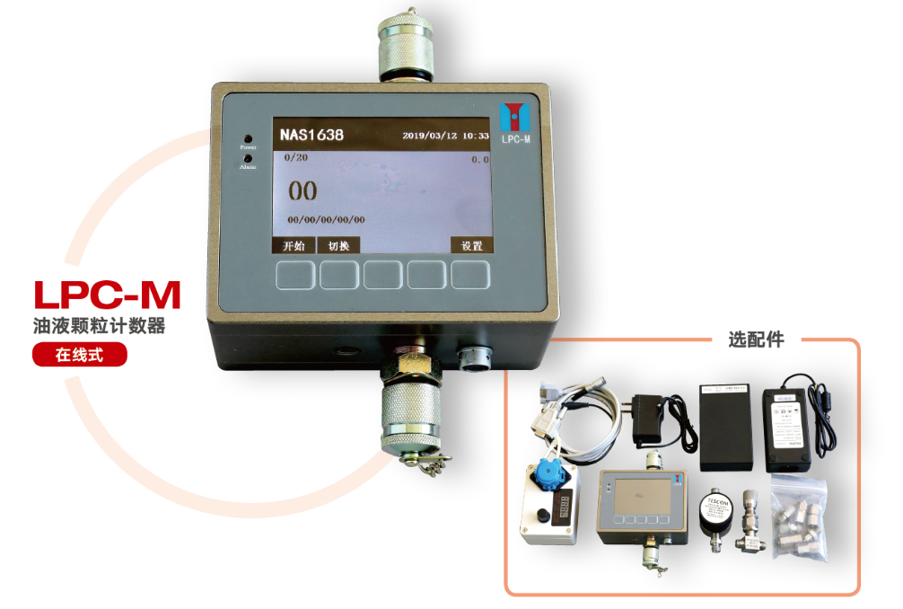LPC-M在线颗粒计数器是采用国际液压标准委员会指定的光阻（遮光）法计数原理，专门用于现场在线测量的、油液污染度等级检测装置。具有体积小、质量轻、检测速度快、精度高、重复性好等优点，可在高温高压等及其恶劣的条件下工作。适用于发动机油、齿轮油、变压器油（即绝缘油）、液压油、润滑油、合成油等油液，可广泛应用于航空航天、石油化工、交通港口、钢铁冶金、汽车制造等领域。

**主要特点**

* 采用光阻（遮光）法原理，使用高精度激光传感器，体积小、精度高、性能稳定
* 适用于现场的在线检测，可实时监测用油系统中的颗粒污染度
* 内置数据分析系统，能显示各通道粒径的真实数据并自动判定样品等级
* 可选配减压装置用于在线高压测量
* 具有体积冲洗和时长冲洗模式，方便用户对设备的使用和维护
* 内置ISO4406、NAS1638、SAE4095、GJB420A、GJB420B、ГOCT17216、GB/T14039等颗粒污染度等级标准
* 内置校准功能，可按[GB/T21540](https://www.baidu.com/link?url=-_2z235PKGORSDqnTyGD5J8Doqqaii9oY0FgKiZOzNSFb0ywPEUbRwLvH99o8ELV4C49Sm4g7XLHuo5X6QXIqb2y_hSsjylYf0VbLfcfRoC&wd=&eqid=f964d82b00052b80000000035ab1b3be" \t "_blank)、ISO4402、[GB/T18854](https://www.baidu.com/link?url=-_2z235PKGORSDqnTyGD5J8Doqqaii9oY0FgKiZOzNSFb0ywPEUbRwLvH99o8ELV4C49Sm4g7XLHuo5X6QXIqb2y_hSsjylYf0VbLfcfRoC&wd=&eqid=f964d82b00052b80000000035ab1b3be" \t "_blank)等标准进行校准
* 可设定任意报警级别，实现污染度或洁净度检测
* RS232或RS485接口，可连接电脑或其它设备进行数据监控、处理
* 超大存储，可选择存储在仪器内部或外部存储设备中
* 坚固外型结构，适合复杂工作环境

**技术指标**

* 光  源：半导体激光器
* 流速范围：20-500mL/min
* 检测样品粘度：≤350cSt
* 在线检测压力：0.1-3Mpa（选配减压装置最高压力可达40Mpa）
* 粒径范围：1-500μm（选用不同型号传感器）
* 接口：USB接口、RS232接口、RS485接口
* 数据存储：提供1000组数据存储空间，并支持优盘存储
* 灵 敏 度：1μm或4μm（c)
* 极限重合误差：10000粒/ml
* 计数体积：1-999ml
* 计数准确性：±0.5个污染度等级
* 防护等级：IP56
* 测试时间间隔：1秒-24小时
* 检测样品温度：0-80℃
* 工作温度：-20-60℃
* 供  电： AC 220V±10%、50/60Hz或DC12-40V
* 重 量：1.1kg
* 体 积：115×85×60mm